Паспорт экологической тропы:

«Водоем и его обитатели»

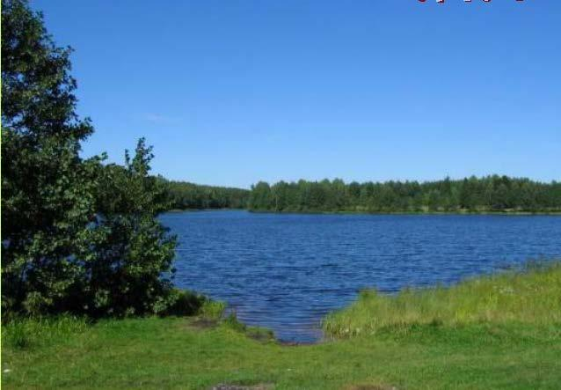

Выполнила: воспитатель

МКДОУ д/с № 45

Колиоглова.Г.В.

**Цель:**  
Формирование у детей знаний о воде и водоёмах, о ценности воды в жизни каждого человека и всех живых организмов на Земле.  
**Задачи:**  
*Воспитательная:*

- Воспитывать осознанное бережное отношение к воде и водоёмах;

- Закрепить правила поведения на водоемах

- Проводить эксперименты с водой

- Рекомендовать родителям изучать вместе с детьми знаки при отдыхе на водоемах

* *Обучающая:*  
   - расширять представления детей о воде и её источника;  
  - познакомить детей с водоёмами родного края;  
  - учить заботиться о воде, беречь её;  
  - ознакомить с прудом и обитателями;

- показать, что на берегу и в воде, живут те обитатели, которые не могут обходиться без воды;   
*Развивающая:*- способствовать развитию познавательной активности детей, активизации их любознательности;

- продолжать развивать воображение, образное мышление.

**Предполагаемый результат:**  
- дети, знают что такое вода, ориентируются в водоёмах родного края, понимают в каких водоёмах содержится пресная и солёная вода;  
- стремятся беречь воду, не использовать её бесцельно;  
- осознают ценность и значимость воды для человека и всех живых существ на Земле;  
- понимают, что вода – ограниченный и жизненно необходимый ресурс.

**Описание:**

В нашем водоеме живет утка кряква, прудовая лягушка и рыбки. Водоем окружен растениями. В воде цветут красивые лотосы. Со временем у нас появятся и другие обитатели.

**Характеристика « Водоём и его обитатели»**

* Ванночка, объёмом 20л.
* Макет подсадной утки – кряквы
* Папоротник
* Лотосы
* Прудовая лягушка
* Рыбки
* Камни